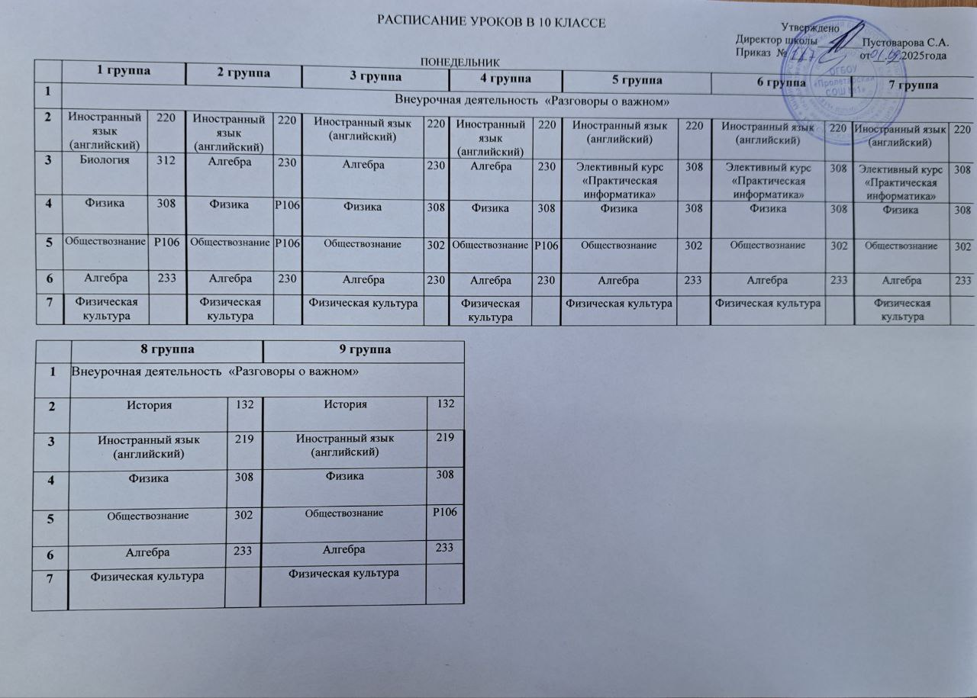

ВТОРНИК
 | 1 группа |  | 2 группа |  | 3 группа |  | 4 группа |  | 5 группа |  | 6 группа |  | 7 группа
1 | Литература | 217 | Литература | 217 | Литература | 217 | Литература | 217 | Литература | 217 | Литература | 217 | Литература | 304
2 | Биология | 312 | Биология | 223 | Биология | 223 | Биология | 223 | Биология | 223 | Биология | 223 | Биология | 223
3 | История | 132 | История | 132 | История | 132 | История | 132 | История | 132 | Элективный курс  «Мой край в истории Отечества» | Р106 | История | 132
4 | Иностранный язык (английский) | 220 | Иностранный язык (английский) | 220 | Иностранный язык (английский) | 220 | Иностранный язык (английский) | 220 | Иностранный язык (английский) | 220 | Иностранный язык (английский) | 220 | Иностранный язык (английский) | 220
5 | Химия | 223 | Физика | 106 | Обществознание | 302 | Элективный курс  «Подготовка к ЕГЭ по географии» | 235 | Обществознание | 302 | Обществознание | 302 | Обществознание | 302
6 | Геометрия | 233 | Геометрия | 230 | Геометрия | 230 | Геометрия | 230 | Геометрия | 233 | Геометрия | 233 | Геометрия | 233
7 | Основы безопасности и защиты Родины | 106 | Основы безопасности и защиты Родины | 106 | Основы безопасности и защиты Родины | 106 | Основы безопасности и защиты Родины | 106 | Основы безопасности и защиты Родины | 106 | Основы безопасности и защиты Родины | 106 | Основы безопасности и защиты Родины | 106

 | 8 группа |  | 9 группа
1 | Литература | 217 | Литература | 108
2 | Биология | 223 | Биология | 223
3 | Иностранный язык (английский) | 219 | Иностранный язык  (английский) | 219
4 | Химия | 223 | Химия | 223
5 | Обществознание | 302 | Элективный курс  «Языковой практикум по английскому языку» | 219
6 | Геометрия | 233 | Геометрия | 233
7 | Основы безопасности и защиты Родины | 106 | Основы безопасности и защиты Родины | 106

СРЕДА
 | 1 группа |  | 2 группа |  | 3 группа |  | 4 группа |  | 5 группа |  | 6 группа |  | 7 группа
1 | Химия | 223 | Физика | 106 | Элективный курс  Элективный курс  «Финансовая грамотность» | 302 | География | 235 | География | 235 | История | Р106 | Элективный курс  Элективный курс  «Финансовая грамотность» | 302
2 | Элективный курс  «Многообразие организмов. Организм человека. Решение проблемных задач ЕГЭ» | 312 | Химия | 223 | Химия | 223 | Химия | 223 | Химия | 223 | Химия | 223 | Химия | 223
3 | Русский язык | 217 | Русский язык | 217 | Русский язык | 217 | Русский язык | 217 | Русский язык | 217 | Русский язык | 217 | Русский язык | 217
4 | Физика | 308 | Физика | 106 | Физика | 308 | Физика | 308 | Физика | 308 | Физика | 308 | Физика | 308
5 | Алгебра | 233 | Алгебра | 230 | Алгебра | 230 | Алгебра | 230 | Алгебра | 233 | Алгебра | 233 | Алгебра | 233
6 | Биология | 312 | Алгебра | 230 | Алгебра | 230 | Алгебра | 230 | Элективный курс  «Финансовая грамотность» | 116 | Элективный курс  Элективный курс  «Финансовая грамотность» | 116 | Литература | 108
7 | Литература | 217 | Литература | 217 | Литература | 217 | Литература | 217 | Литература | 217 | Литература | 217 | Литература | 108

 | 8 группа |  | 9 группа
1 | Иностранный язык (английский) | 219 | Иностранный язык  (английский) | 219
2 | Иностранный язык (английский) | 219 | Иностранный язык  (английский) | 219
3 | Русский язык | 217 | Русский язык | 217
4 | Физика | 308 | Физика | 308
5 | Алгебра | 233 | Алгебра | 233
6 | Элективный курс  Элективный курс  «Финансовая грамотность» | 302 | Литература | 108
7 | Литература | 217 | Литература | 108

ЧЕТВЕРГ

 | 1 группа |  | 2 группа |  | 3 группа |  | 4 группа |  | 5 группа |  | 6 группа |  | 7 группа
1 | Иностранный язык (английский) | 220 | Иностранный язык (английский) | 220 | Иностранный язык (английский) | 220 | Иностранный язык (английский) | 220 | Иностранный язык (английский) | 220 | Иностранный язык (английский) | 220 | Иностранный язык (английский) | 220
2 | История | 132 | История | 132 | История | 132 | История | 132 | История | 132 | История | Р106 | История | 132
3 | Элективный курс  «Химическая лаборатория знаний» | 223 | Вероятность и статистика | 230 | Вероятность и статистика | 230 | Вероятность и статистика | 230 | Элективный курс  «Подготовка к ЕГЭ по географии» | 235 | История | Р106 | Литература | 304
4 | Химия | 223 | Физика | 106 | Обществознание | 116 | Элективный курс  «Практическая информатика» | 308 | Обществознание | 302 | Обществознание | 302 | Обществознание | 302
5 | Геометрия | 233 | Геометрия | 230 | Геометрия | 230 | Геометрия | 230 | Геометрия | 233 | Геометрия | 233 | Геометрия | 233
6 | Индивидуальный  проект | 235 | Индивидуальный  проект | 235 | Индивидуальный  проект | 235 | Индивидуальный  проект | 235 | Индивидуальный  проект | 235 | Индивидуальный  проект | 235 | Индивидуальный  проект | 235
7 | Внеурочная деятельность «Россия - мои горизонты»
8 | Обществознание | Р106 | Обществознание | Р106 | Обществознание | 116 | Обществознание | Р106 | Обществознание | 116 | Обществознание | 116 | Обществознание | 116

 | 8 группа |  | 9 группа
1 | История | 132 | История | 132
2 | Иностранный язык (английский) | 219 | Иностранный язык  (английский) | 219
3 | Элективный курс  «Языковой практикум по английскому языку» | 219 | Литература | 304
4 | Обществознание | 302 | Элективный курс  «Практическая информатика» | 308
5 | Геометрия | 233 | Геометрия | 233
6 | Индивидуальный  проект | 235 | Индивидуальный  проект | 235
7 | Внеурочная деятельность «Россия - мои горизонты»
8 | Обществознание | 302 | Обществознание | Р106

ПЯТНИЦА

 | 1 группа |  | 2 группа |  | 3 группа |  | 4 группа |  | 5 группа |  | 6 группа |  | 7 группа
1 | Информатика | Р206 | Информатика | Р206 | Информатика | Р206 | География | 235 | География | 235 | История | Р106 | Элективный курс  «Подготовка к ЕГЭ по литературе» | 304
2 | Русский язык | 217 | Русский язык | 217 | Русский язык | 217 | Русский язык | 217 | Русский язык | 217 | Русский язык | 217 | Русский язык | 217
3 | Элективный курс  «Практическая информатика» | 308 | Элективный курс  «Практическая информатика» | 308 | Элективный курс  «Практическая информатика» | 308 | Информатика | 206 | Информатика | 206 | Информатика | 206 | Информатика | 206
4 | Вероятность и статистика | 233 | Геометрия | 230 | Геометрия | 230 | Геометрия | 230 | Вероятность и статистика | 233 | Вероятность и статистика | 233 | Вероятность и статистика | 233
5 | Физическая культура |  | Физическая культура |  | Физическая культура |  | Физическая культура |  | Физическая культура |  | Физическая культура |  | Физическая культура
6 | Литература | 217 | Литература | 217 | Литература | 217 | Литература | 217 | Литература | 217 | Литература | 217 | Литература | 304
7 | География | 117 | География | 117 | География | 117 | География | 235 | География | 235 | География | 117 | География | 117

 | 8 группа |  | 9 группа
1 | Информатика | 206 | Элективный курс  «Подготовка к ЕГЭ по литературе» | 304
2 | Русский язык | 217 | Русский язык | 217
3 | Элективный курс  «Практическая информатика» | 308 | Информатика | 206
4 | Вероятность и статистика | 233 | Вероятность и статистика | 233
5 | Физическая культура |  | Физическая культура
6 | Литература | 217 | Литература | 304
7 | География | 117 | География | 117

